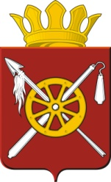

РОССИЙСКАЯ ФЕДЕРАЦИЯ

РОСТОВСКАЯ ОБЛАСТЬ
ОКТЯБРЬСКИЙ РАЙОН

Муниципальное образование «Кривянское сельское поселение»

Администрация Кривянского сельского поселения

РАСПОРЯЖЕНИЕ

19.03.2012 года № ст. Кривянская

О проведении субботников на территории
Кривянского сельского поселения

- Руководителям предприятий, организаций, учреждений независимо от форм собственности, председателям уличных и домовых комитетов, председателям ТСЖ организовать и провести субботники и мероприятия – 6, 13, 27 апреля по благоустройству и озеленению территории, мемориальных и памятных мест, предприятий всех форм собственности и ликвидации несанкционированных свалок.
- Контроль за использованием настоящего распоряжения возложить на заместителя главы администрации по вопросам ЖКХ, строительству и благоустройству С.Д. Филимонова

Глава Кривянского
сельского поселения Л.Г. Зеленков

